Till aktieägarna i Liseberg AB

Göteborg den 13 februari 2015

Aktieägarna i Liseberg AB kallas härmed till årsstämma den 2 mars 2015 kl 14:00 i Ullevi konferens.

Vid årsstämman förekommer till behandling de ärenden som enligt lag och bolagsordning skall behandlas på respektive stämma.

Efter årsstämman hålls konstituerande styrelsesammanträde.

Tacksam för besked till Victoria Widborn 031- 733 03 58 eller [victoria.widborn@liseberg.se](mailto:victoria.widborn@liseberg.se) senast 25 februari 2015 om ni avser att delta på årsstämman.

Följande handlingar bilägges kallelsen

1. Inbjudan stämmodag
2. Föredragningslista
3. Protokollsutdrag beslut om uppräkning av arvoden
4. Tjänsteutlåtande uppräkning av arvoden
5. Uppräkning arvode grupp C
6. Valberedningens förslag till val av styrelseledamöter mm

Med vänliga hälsningar

LISEBERG AB

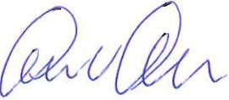

Andreas Andersen